Secretaria da Agricultura, Pecuária e Desenvolvimento Rural

Departamento de Defesa Agropecuária
Divisão de Controle e Informações Sanitárias
Seção de Epidemiologia e Estatística

Informativo Semanal de Vigilância – Notificações 2019

Semana Epidemiológica 16.
Todas as Supervisões Regionais Informaram
Line | Município | Unidade regional | Código IBGE | N° do FORM IN | Principal espécie afetada | Diagnóstico presuntivo | Data da investigação | Diagnóstico conclusivo | 14. Foi criado cadastro no SIVCONT? | Solicitada Retificação? | Nome do Veterinário
1 | Constantina | Passo Fundo | 4305801 | 0045 | Suínos | Peritonite | 10/04/2019 | Peritonite | Sim | Não | DANIEL LORINI
2 | Nova Candelária | Santa Rosa | 4313011 | 0056 | Suínos | Refugagem | 04/04/2019 | Refugagem | Sim | Não | FERNANDO JAIR KARVACKI REMPEL
3 | Passo Fundo | Passo Fundo | 4314100 | 0026 | Bovinos | Brucelose | 02/04/2019 | Brucelose | Não | Não | ANA PAULA BURIN FRUET
4 | Quaraí | Uruguaiana | 4315305 | 0063 | Ovinos | Sarna Ovina | 26/03/2019 | Sarna Ovina | Não | Não | DIEGO MOREIRA DE AZEREDO
5 | Mariano Moro | Erechim | 4312005 | 0022 | Suínos | Síndrome Vesicular | 09/04/2019 | Negativo FA e EV | Sim | Não | MARINA DE MATTOS FERRASSO
6 | Severiano de Almeida | Erechim | 4320602 | 0030 | Suínos | Síndrome Vesicular | 10/04/2019 | Negativo FA e EV | Sim | Não | MARINA DE MATTOS FERRASSO
7 | São Domingos do Sul | Passo Fundo | 4318051 | 0031 | Bovinos | Brucelose | 11/04/2019 | Brucelose | Não | Não | THIAGO MOTTER ALBERTI
8 | Guaporé | Estrela | 4309407 | 0048 | Suínos | Síndrome nervosa | 10/04/2019 | Pendente - Aguardando Lab. | Sim | Não | KLEITON ADOLFO PAN
9 | Tapejara | Passo Fundo | 4320909 | 0053 | Galinhas | Onfalite | 03/04/2019 | Onfalite | Sim | Não | EDISON PELLIZZARO
10 | Gaurama | Erechim | 4308706 | 0022 | Suínos | Lesões Traumáticas | 12/04/2019 | Lesões Traumáticas | Sim | Não | JULIANA ACHIETA SPANHOLI
11 | Rondinha | Passo Fundo | 4316204 | 0017 | Bovinos | Tuberculose | 26/03/2019 | Tuberculose | Não | Sim | LOURIVAL BORTOLOTTO DE CAMARGO
12 | Tio Hugo | Soledade | 4321469 | 0003 | Bovinos | Síndrome nervosa | 08/04/2019 | Pendente - Aguardando Lab. | Sim | Sim | ISADORA MAINIERI DE OLIVEIRA CORREA
13 | Ilópolis | Estrela | 4310306 | 0007 | Galinhas | Colibacilose | 29/03/2019 | Colibacilose | Sim | Sim | ISADORA MAINIERI DE OLIVEIRA CORREA
14 | Barra do Rio Azul | Erechim | 4301925 | 0023 | Suínos | Síndrome Vesicular | 05/04/2019 | Negativo FA e EV | Sim | Sim | ANDREIA DE OLIVEIRA BECKER
15 | Vista Alegre do Prata | Caxias do Sul | 4323606 | 0071 | Suínos | Lesões Traumáticas | 09/04/2019 | Lesões Traumáticas | Sim | Sim | ADRIANE MARTINI STRAPASSÃO
16 | Nova Bréscia | Estrela | 4313003 | 0033 | Suínos | Síndrome nervosa | 10/04/2019 | Meningite | Sim | Sim | LUCAS OBERHERR
17 | Arroio do Tigre | Rio Pardo | 4301206 | 0004 | Bovinos | Tuberculose | 20/03/2019 | Tuberculose | Não | Sim | PABLO FAGUNDES ATAIDE
18 | Nova Santa Rita | Porto Alegre | 4313375 | 0021 | Equinos | Mormo | 08/04/2019 | Pendente - Aguardando Encerramento | Não | Sim | VALQUIRIA DA ROCHA MOREIRA
19 | Nova Prata | Caxias do Sul | 4313300 | 0029 | Suínos | Lesões Traumáticas | 27/03/2019 | Lesões Traumáticas | Sim | Sim | BRUNO DALL'AGNOL
20 | Vista Alegre do Prata | Caxias do Sul | 4323606 | 0072 | Suínos | Lesões Traumáticas | 09/04/2019 | Lesões Traumáticas | Sim | Sim | ADRIANE MARTINI STRAPASSÃO
21 | Severiano de Almeida | Erechim | 4320602 | 0032 | Suínos | Lesões Traumáticas | 10/04/2019 | Lesões Traumáticas | Sim | Sim | MARINA DE MATTOS FERRASSO
22 | Severiano de Almeida | Erechim | 4320602 | 0031 | Suínos | Lesões Traumáticas | 10/04/2019 | Lesões Traumáticas | Sim | Sim | MARINA DE MATTOS FERRASSO
23 | Tapejara | Passo Fundo | 4320909 | 0054 | Galinhas | Refugagem | 03/04/2019 | Refugagem | Sim | Sim | EDISON PELLIZZARO
24 | Viadutos | Erechim | 4322905 | 0024 | Suínos | Síndrome Vesicular | 09/04/2019 | Pendente - Aguardando Lab. | Sim | Sim | MICHELE TAINÁ DERKS MAROSO
25 | Viadutos | Erechim | 4322905 | 0025 | Suínos | Lesões Traumáticas | 11/04/2019 | Lesões Traumáticas | Sim | Sim | JULIANA ACHIETA SPANHOLI
26 | Soledade | Soledade | 4320080 | 0021 | Galinhas | Botulismo | 22/03/2019 | Botulismo | Sim | Sim | ISADORA MAINIERI DE OLIVEIRA CORREA
27 | Pontão | Passo Fundo | 4314779 | 0015 | Bovinos | Tuberculose | 11/04/2019 | Tuberculose | Não | Sim | ANA PAULA BURIN FRUET
28 | Rosário do Sul | Alegrete | 4316402 | 0025 | Bovinos | Miíase | 08/04/2019 | Miíase | Não | Sim | KARIN LUCIANNE MONTI DE VASCONCELLOS SILVA
29 | Cruzaltense | Erechim | 4306130 | 0009 | Bovinos | Tuberculose | 15/04/2019 | Tuberculose | Não | Sim | LUCIANA DE ARAUJO BORBA
30 | Uruguaiana | Uruguaiana | 4322400 | 0034 | Equinos | Anemia Infecciosa Equina | 08/04/2019 | Anemia Infecciosa Equina | Sim | Sim | GRAZIELLE VIEIRA CRISTOFARI
31 | Guaporé | Estrela | 4309407 | 0049 | Galinhas | Refugagem | 12/04/2019 | Refugagem | Sim | Não | MATIAS TIECHER
32 | Ibirubá | Cruz Alta | 4310009 | 0019 | Bovinos | Síndrome nervosa | 11/04/2019 | Pendente - Aguardando Lab. | Sim | Não | KETTY CRISTINA MAZZUTTI
33 | Montenegro | Estrela | 4312401 | 0096 | Equinos | Anemia Infecciosa Equina | 08/04/2019 | Anemia Infecciosa Equina | Sim | Não | RAFAEL SILVA ALVES

Ocorrências Atendidas pelo SVO-RS.
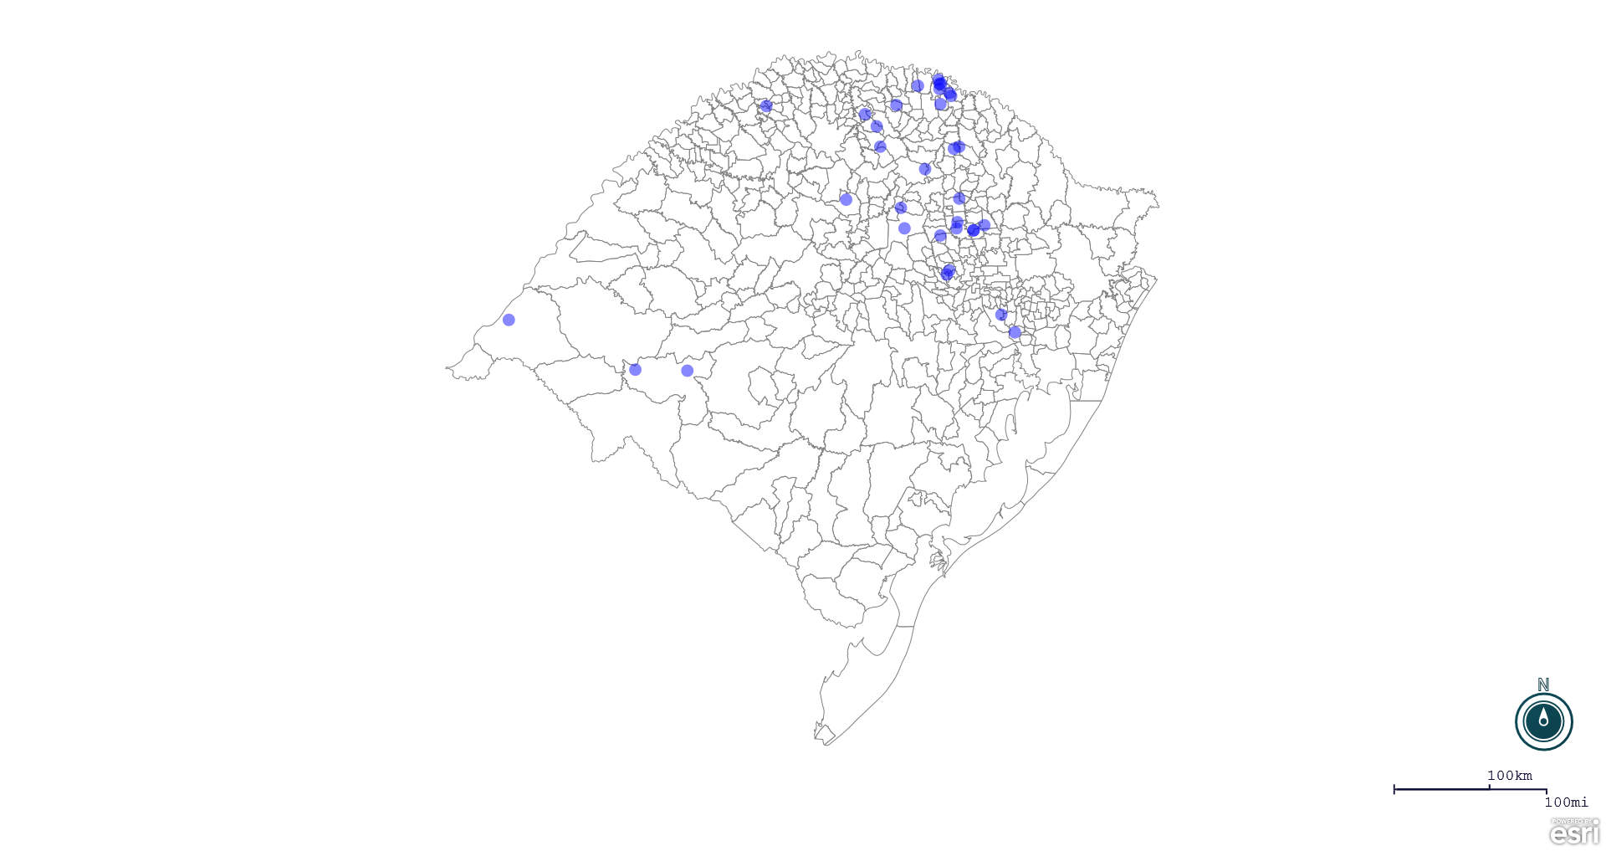
Seção de Epidemiologia e Estatística.

Seção de Epidemiologia e Estatística-SEE email para contato: epidemiologia@agricultura.rs.gov.br

